Projecte M12
Entrega 1


Projecte M12 – DAW - 2017
Yaritza Aburdene
Aitor Albendín
Cristian Sosa

Índex
1.Dades de la Consultoria 1
1.1 Nom de l’empresa: 1
1.2 Descripció 1
1.3 Logo 1
1.4 Elògan 1
1.5 Organigrama 1
1.6 Estructura i funcions de cada departament 1
1.7 Terminologia aplicada en la consultoria 1
1.8 Conveni col·lectiu aplicable 1
1.9 Normes de prevenció de riscos propis del sector 1
1.10 Projectes de l’empresa i característiques generals 1
2.Dades del client 2
2.1 Nom de l’empresa: 2
2.2 Descripció 2
2.3 Logo 2
2.4 Eslògan 3
2.5 Organigrama 3
2.6 Estructura i funcions de cada departament 3
2.7 Terminologia aplicada en el hotel 4
2.8 Conveni col·lectiu aplicable 4
2.9 Normes de prevenció de riscos propis del sector 5
3.Necessitats del client 5
3.1 Descripció 5
3.2 Estudi de les tecnologies de l’empresa 6
3.3 Estudi de mercat sobre el nostre producte 6
4.Competència i tipologies del projecte 6
4.1 Resum de funcions del projecte 6
4.1 Tipologia del projecte: 6
4.2 Recursos materials i personals per realitzar el projecte 7
4.3 ERP d’hotels competències: 7
5.LOPD 8
6.Ajudes a les que es pot acudir per realitzar el projecte 8
Model de classes 9
Requisits funcionals 9
Reserva d’habitacions 9
Registre de treballadors, contractes I nomines 9
Administració de servei de neteja – manteniment del hotel 9
Administració del servei de hostaleria per a clients I bar 9

Dades de la Consultoria

1.1 Nom de l’empresa:
El nom de la nostra empresa és Global System.

1.2 Descripció
Global System, som una consultoria tecnològica que donem una solució integral a empreses mitjançant el desenvolupament de software.
El nostre objectiu és ajudar als nostres clients implementant una infraestructura rentable, altament flexible i escalable.

1.3 Logo

1.4 Elògan
Propuestas: ( he pensado en estos però no se qual os parece bien a vosotros).
-Busquem aconseguir l’alt rendiment.
-Creixem amb tu
-Experiència, creativitat i talen per fer créixer la teva empresa en l’entorn digital

1.5 Organigrama
En la següent imatge es mostra l’organigrama de la nostra empresa:
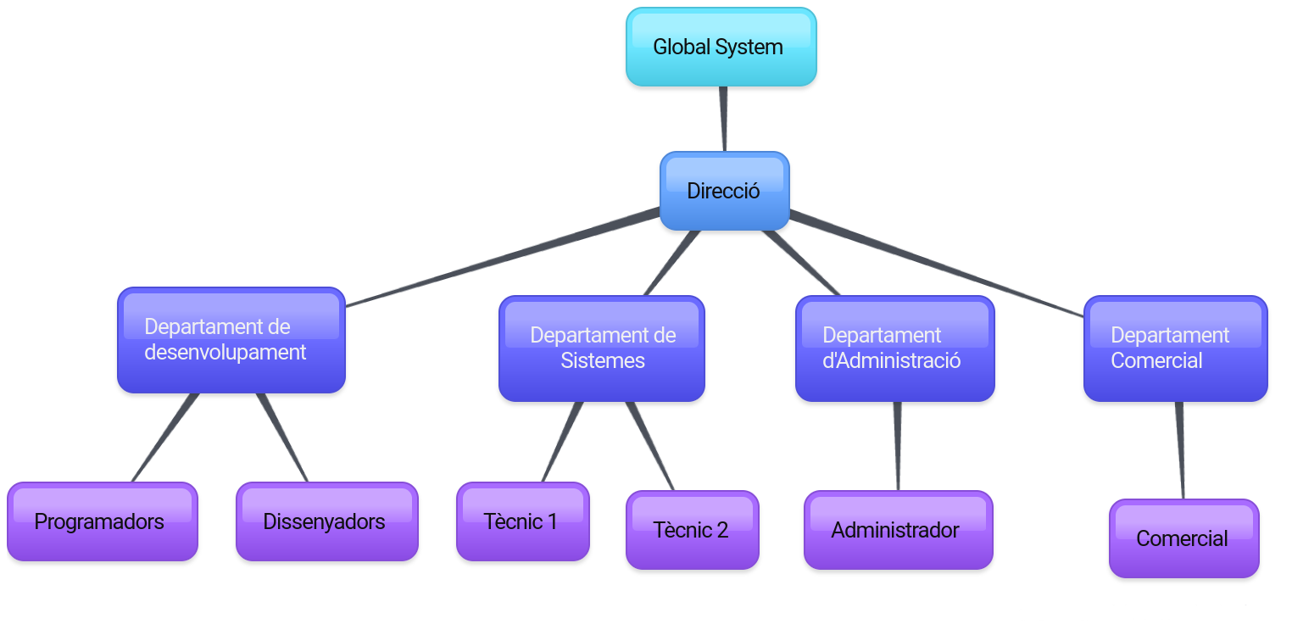

1.6 Estructura i funcions de cada departament

1.7 Terminologia aplicada en la consultoria

1.8 Conveni col·lectiu aplicable
En el següent enllaç es troba el conveni col·lectiu aplicable interprovincial de hostaleria: conveni d’hostaleria .

1.9 Normes de prevenció de riscos propis del sector

1.10 Projectes de l’empresa i característiques generals
Podem dir que l’empresa ja ha començat des de fa temps, però actualment, tota la gestió està formada sobre papers. Tot funciona, però no son competitius amb altres Hotels, ja que no està informatitzat/automatitzat.

Dades del client

2.1 Nom de l’empresa:
Hotel Ocean

2.2 Descripció
Partim d’una empresa d’un hotel, que acaba de començar. Tenen l’hotel I tota la infraestructura (Habitacions bàsiques dobles, triples, quàdruples, suites I apartaments per a 4 persones, cuina, menjador/bar...). Necessiten un programa per poder administrar tot l’hotel. Això vol dir que volen un programa que reculli des de totes les habitacions, reserves, I informació necessària per fer les reserves (com dades del client), fins a les dades de treballadors, amb els seus contractes, sous, tasques...

2.3 Logo
L’empresa compta amb dues versions del seu logo, una principal i l’altre dedicat exclusivament per llocs on es preferible l’utilització d’un logo horitzontal, com per exemple un banner o una capçalera.


2.4 Eslògan
Com a casa teva.

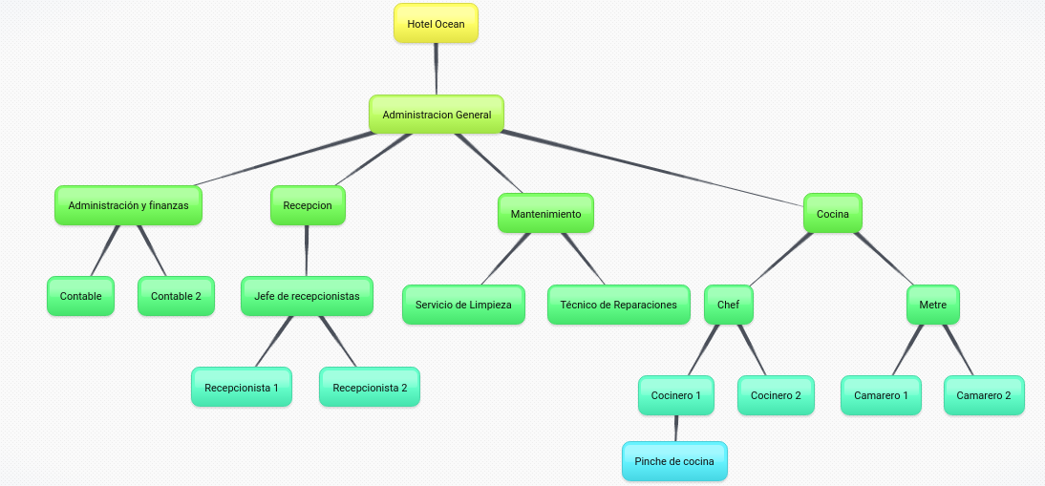
2.5 Organigrama

Referència d’exemples d’organigrames de diferents hotels.
http://www.monografias.com/trabajos71/hospedaje-organigramas-diferentes-hoteles-consultados/hospedaje-organigramas-diferentes-hoteles-consultados2.shtml

2.6 Estructura i funcions de cada departament
-Administració General:
S’encarrega de tota l’administració i gestió de l’hotel.
-Administració i finances:
Comptables: s’encarreguen dels comptes de tot l’hotel, així com de les nòmines, i pagaments als proveïdors.

-Recepció:
S’encarrega de la reserva de les habitacions d’hotel. Existeix una jerarquia:
El cap de recepcionistes, supervisa que totes les reserves siguin correctes.
Els recepcionistes són els encarregats de reservar les habitacions per als clients.

-Manteniment:
És la secció encarregada de tot el manteniment de l’hotel. Tant de la neteja, com de les reparacions i modificacions sobre la infraestructura.

-Cuina/Restaurant:
És la secció de l’hotel encarregada de proporcionar el servei d'hostaleria per als clients. En hores de cuina tancada queda un bar on els clients poden prendre el que vulguin.

El xef s’encarrega de supervisar la cuina i crear els Menús. Els cuiners són els encarregats de realitzar la sortida de tots els plats.

El metre es l’encarregat del saló de menjars. Reparteix als cambrers per taules i els gestiona segons les seves necessitats.

2.7 Terminologia aplicada en el hotel
-Tipus de Habitacions:
-Bàsiques (Doble)
-Triple
-Quàdruple
-Apartament (Quàdruple amb una sala central, amb cuina)
-Suites
-Tipus de tarifa:
-Standard.
-Standard amb esmorzar.
-Mitja pensió
-Pensió completa.
-Altres:
-Cuina
-Restaurant
Servi d’esmorzar
Servi de menjar
Servi de sopar
-Contractes de tipus
Temporal
A temps complet

2.8 Conveni col·lectiu aplicable
En el següent enllaç es troba el conveni col·lectiu aplicable interprovincial de hostaleria: conveni d’hostaleria .

2.9 Normes de prevenció de riscos propis del sector
En el següent enllaç s’expliquen els principals riscos laborals que envolten al sector de la informàtica i la telecomunicació, segons la conselleria d’educació i formació de treball.
Veure aquí.

Objectiu del projecte

3.1 Anàlisi previ
El client necessita un programa per poder administrar tot l’hotel. Això vol dir que cal un programa que reculli des de totes les dades d’habitacions, reserves, I informació necessària per fer les reserves (com dades del client, tipus de reserva ....), fins a les dades de treballadors, amb els seus contractes, sous, tasques...

Les principals funcions que inclourà aquest programa són la gestió de les habitacions (inclòs el seu manteniment), la gestió dels clients i empleats de l’hotel.

La gestió de les habitacions, permetran registrar els clients, les habitacions, les tarifes de reserves i l’aplicació les reserves d’habitacions als clients.

La gestió dels treballadors, permetran administrar els contractes, les nomines, també registrar els treballadors, els tipus de contractes, aplicar els contractes als respectius treballadors i l’administració de l’equip d’empleats encarregat del manteniment de l’hotel.

3.2 Estudi de les tecnologies de l’empresa
Ara mateix, l’empresa hotelera no utilitza cap eina per administració. Sabem que compten amb ordinadors per a recepció, però treballen amb excels i llibretes. Res està informatitzat o interconnectat. Tot el sistema de gestió està ‘a l'antiga usança’. Encara que, es podrien aprofitar els ordinadors de recepció i dels gerents de l’hotel per dur a terme el projecte. Serà necessari però, comprar\contractar un servidor per poder guardar l’arrel del projecte i la BDD.

3.3 Estudi de mercat sobre el nostre projecte
Tots els altres hotels són més competitius, ja que incorporen programes administratius dels seus hotels. Per aquest motiu, es demana fer aquest programa /aplicació.
La nostra competència són els ERP, ja que moltes de les característiques demandades, ja incorporen aquestes funcions. L'avantatge de la nostra aplicació respecte als ERP, es que és una aplicació feta a mida. I cobreix totes les necessitats del client. Podrà per exemple tenir una secció per que els clients des d’internet puguin demanar una reserva a l’hotel.
Com la nostra aplicació estarà interconnectada, tota la reserva s’efectuarà al moment. Això fa possible crear un web-aplicatiu per a clients, amb la informació publica del hotel. I una part interna, amb la informació rellevant de els treballadors i hotel.

Competència i tipologies del projecte

4.1 Resum de funcions del projecte

4.1 Tipologia del projecte:
El projecte serà desenvolupat mitjançant:
-Programació en entorn servidor PHP.
-Coneixement de framework symfony.
-Disseny web.
-Desenvolupament de plantilles twig.
-Implementació de base de dades.
-Desenvolupament d’entorn client amb llenguatge JavaScript.

4.2 Recursos materials i personals per realitzar el projecte
Com només som 3 programadors, pensem que amb 3 ordinadors seria suficient.

Un cop finalitzat i entregat el projecte, l’empresa s’ha d’encarregar de la compra\contractar un servidor per poder guardar tot l’aplicatiu.

El projecte pot estar programat en php, yml, html... utilitzant el framework de symfony. El framework ens permet dividir les seccions demandades per al client en diferents bundles.

Per la maquetació de tot el projecte, s’aplicarà bootstrap, i es farà responsive.

S’ha de crear un servidor, amb una ip fixa. Per seguretat, considerem que a aquest aplicatiu només es podrà accedir des de la intranet, per tant no necessitarem configurar cap DNS de cara a l’exterior.

4.3 ERP d’hotels competències:

QuoHotel

suitech

LOPD
Totes les dades dels clients estaran protegides com marca la llei Espanyola. Així com les nomines i dades del treballador. Tota la informació estarà protegida, i es podria fer un contracte de confidencialitat per als comptables. Per cobrir la informació de finances de l’hotel, així com les dades sensibles dels treballadors/clients.

Ajudes a les que es pot acudir per realitzar el projecte

En aquest cas, l’hotel es farà càrrec del finançament del nostre projecte. És clar, que no pot ser potencialment car, però ha de complir uns requisits mínims. Això vol dir que cal fer un estudi de viabilitat del projecte, i un càlcul de costos.

----Entrega 2

Model de classes

Requisits funcionals

Reserva d’habitacions
-Registrar clients
-Registrar habitacions
-Registrar tipus de tarifes de reserves
-Aplicar reserves d’habitacions als clients

Registre de treballadors, contractes I nomines
-Registrar treballadors
-Registrar tipus de contractes
-Aplicar contractes a treballadors

Administració de servei de neteja – manteniment del hotel
-Administrar servei de neteja bàsic per a habitacions reservades a les 10 del mati.
-Administrar servei de neteja complet per finalització de reserves.
-Administrar servei de reparacions a les habitacions.

Administració del servei de hostaleria per a clients I bar
-Administració de gent al menjador, segons el tipus de reserva.

Ampliacions:
-Els contractes han de contenir el calcul de nomines amb descomptes de IRPF etc.

